- Jak můžeme v češtině děkovat?

- Jaké varianty jsou formální a jaké neformální? Seřaďte varianty ve cvičení podle formálnosti:
děkuji, děkuju, díky, dík, díkec, ď
- Podívejte se do korpusu (https://syd.korpus.cz/) a řekněte, jaká varianta se nejčastěji používá v psané češtině a jaká v mluvené.
V psané češtině se nejčastěji používá:
V mluvené češtině se nejčastěji používá:
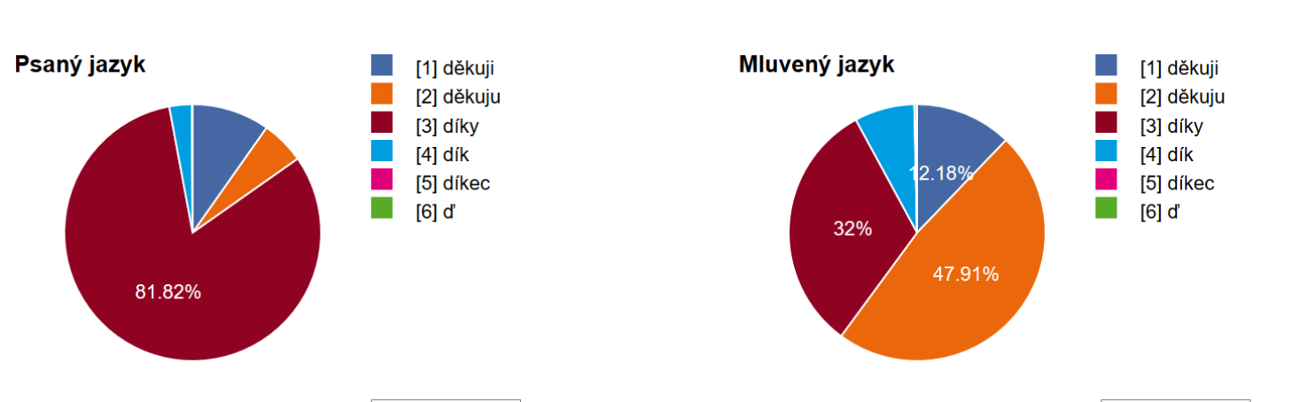
- Podívejte se na příklady kolokací s „díky“ v psaných textech a mluvených. Používá se „díky“ vždycky pro děkování, nebo má taky jiné významy? Je to opravdu nejčastější varianta pro děkování v psaných textech?
Příklady kolokací „díky + podpora“:
" To vidím . | Díky | za podporu . "
v Indonésii v poslední době | díky | programům na podporu antikoncepce poklesla
všechno se mu podařilo zvládnout | díky | podpoře celé rodiny , za
Sociální demokracie a vládne jedině | díky | podpoře strany , s níž
Konfrontace v Curychu . A | díky | mocné podpoře newyorské nadace Georga
. V době , kdy | díky | podpoře venkova v prezidentských volbách
bylo nepochopitelně pomalé . Maria | díky | báječné podpoře Jona Vickerse přesto
zchudly a mohly přežít jen | díky | Augustově finanční podpoře . Tím

- Podívejte se na kolokace s „dík“ v psaných a mluvených textech. Je to vždycky neformální varianta děkování, nebo má taky jiné významy?
Příklady kolokací „dík + obdiv“:
čekají na náš obdiv a | dík | . A rostou houby ,
nakladateli i překladatelce můj velký | dík | a obdiv - zvlášť vzhledem
aby mu vyjádřili obdiv a | dík | , neboť si byli vědomi

